Сайт по обучению английскому языку на Мальте https://openmalta.com/ru/
Срок продвижения: 5 месяцев (январь-май 2018 года)
Тематика: обучение английскому языку на Мальте, малый бизнес
Задача:
Сайт был создан, затем около года висел без движения.
Надо было полностью переделать разделы, написать тексты, исправить технические ошибки, из-за которых сайт «не видят» поисковые системы. На начало работы в поиске есть только 2 страницы.
Увеличить число ключевых слов в выдаче – на начало работы в поиске было только название сайта.
Подобрать семантическое ядро.
Оптимизировать тексты.
Привести клиентов.
Итог работы:
Проведен технический анализ. Исправлены ошибки, влиявшие на выдачу в поиске, сокращено время загрузки сайта.
Кроме технической части, собрано семантическое ядро, написаны/переписаны и оптимизированы все тексты на сайте с учетом оптимизации – более 30 текстов.
Благодаря грамотному продвижению в довольно узкой нише на сайт стали приходить клиенты из ЦА.
Скриншот Яндекс Метрика – динамика за 5 месяцев.
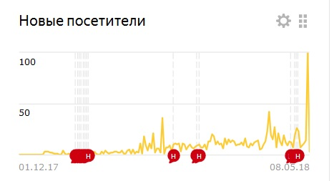

С учетом того, что изначальные данные были нулевые, сравнивать особо не с чем)) На скриншоте вверху видно, что посетителей на сайте не было совсем. И ниже приведен итог по работе за пять месяцев по Яндекс Метрике. Клиенты в среднем просматривали 3 и более страниц (это значит, приходила целевая аудитория). Время просмотра – более 5 минут. Приведены популярные запросы, по которым приходили клиенты. Тематика запросов точно соответствует направлению сайта. Все это говорит о том, что все работы по оптимизации были проведены верно.
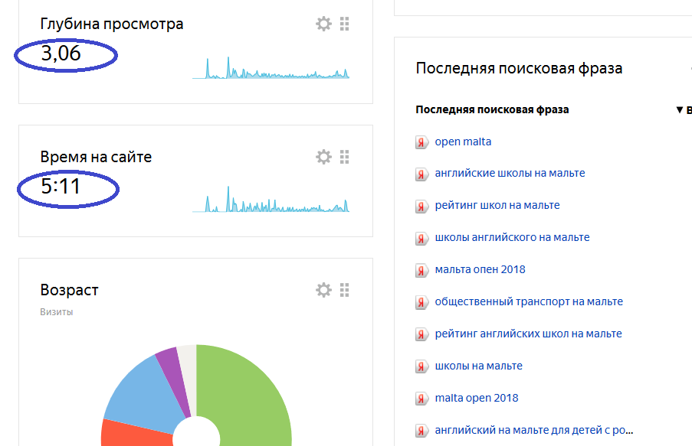

Буду рада помочь Вам в продвижении вашего сайта. Цены на продвижение и тарифные планы можете увидеть на моем сайте http://proseosite.ru/price-seo-prodvizhenie-sajta/

Маргариты Епатко
mepatkolg@gmail.com

